《动量守恒定律》单元练习
一、选择题(本题共10小题，每题4分，共40分．有的小题只有一个选项正确，有的小题有多个选项正确，把正确选项前的字母填在题后的括号内)
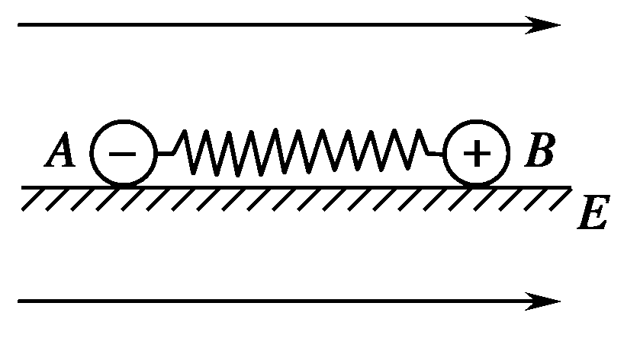
1．图示，质量分别为m₁、m₂的两个小球A、B，带有等量异种电荷，通过绝缘轻弹簧相连接，置于绝缘光滑的水平面上．突然加一水平向右的匀强电场后，两球A、B将由静止开始运动．对两小球A、B和弹簧组成的系统，在以后的运动过程中，说法正确的是(设整个过程中不考虑电荷间库仑力的作用且弹簧不超过弹性限度)( )
A．系统机械能不断增加 B．系统机械能守恒
C．系统动量不断增加 D．系统动量守恒
2．在下列几种现象中，所选系统动量守恒的有( )
A．原来静止在光滑水平面上的车，从水平方向跳上一个人，人车为一系统
B．运动员将铅球从肩窝开始加速推出，以运动员和铅球为一系统
C．从高空自由落下的重物落在静止于地面上的车厢中，以重物和车厢为一系统
D．光滑水平面上放一斜面，斜面也光滑，一个物体沿斜面滑下，以重物和斜面为一系统
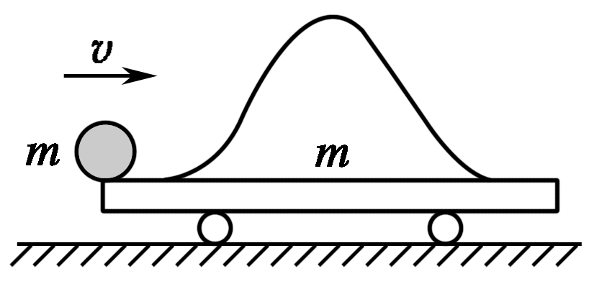
3．如图所示，小车的上面是中突的两个对称的曲面组成，整个小车的质量为m，原来静止在光滑的水平面上．今有一个可以看作质点的小球，质量也为m，以水平速度v从左端滑上小车，恰好到达小车的最高点后，又从另一个曲面滑下．关于这个过程，下列说法正确的是( )
A．小球滑离小车时，小车又回到了原来的位置
B．小球在滑上曲面的过程中，对小车压力的冲量大小是
C．小球和小车作用前后，小车和小球的速度可能没有变化
D．车上曲面的竖直高度不会大于
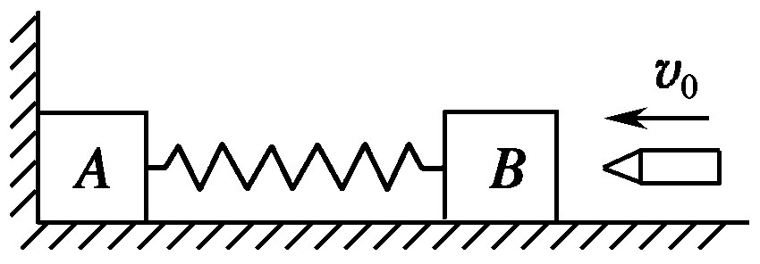
4．如图所示．用轻弹簧相连的物块A和B放在光滑的水平面上，物块A紧靠竖直墙壁，一颗子弹沿水平方向射入物体B并留在其中．在下列依次进行的四个过程中，由子弹、弹簧和A、B物块组成的系统，动量不守恒但机械能守恒的是：①子弹射入木块的过程；②B物块载着子弹一起向左运动的过程；③弹簧推载着子弹的B物块向右运动，直到弹簧恢复原长的过程；④B物块因惯性继续向右运动，直到弹簧伸长最大的过程．( )
A．①② B．②③ C．③④ D．①④
5．动能相同的A、B两球(m_{A}>m_{B})在光滑的水平面上相向运动，当两球相碰后，其中一球停止运动，则可判定( )
A．碰撞前A球的速度小于B球的速度 B．碰撞前A球的动量大于B球的动量
C．碰撞前后A球的动量变化大于B球的动量变化 D．碰撞后，A球的速度一定为零，B球朝反方向运动
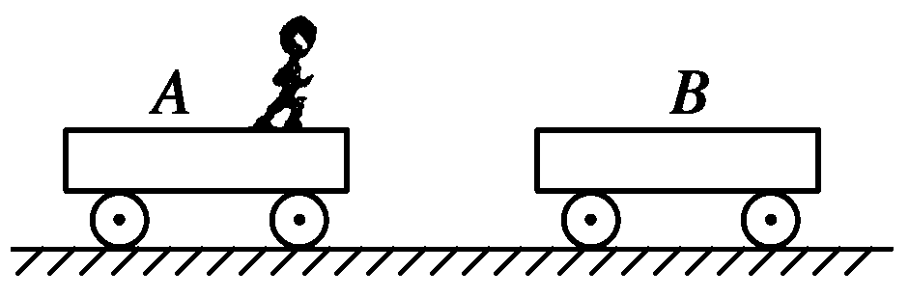
6．两辆质量相同的小车，置于光滑的水平面上，有一人静止在小车A上，两车静止，如图4所示．当这个人从A车跳到B车上，接着又从B车跳回A车并与A车保持相对静止，则A车的速率( )
A．等于零 B．小于B车的速率
C．大于B车的速率 D．等于B车的速率
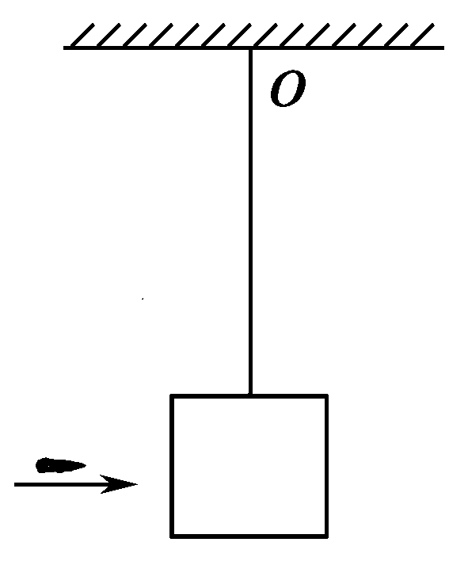
7．如图所示，一沙袋用无弹性轻细绳悬于O点．开始时沙袋处于静止，此后弹丸以水平速度击中沙袋后均未穿出．第一次弹丸的速度为v₁，打入沙袋后二者共同摆动的最大摆角为30°.当他们第1次返回图示位置时，第2粒弹丸以水平速度v₂又击中沙袋，使沙袋向右摆动且最大摆角仍为30°.若弹丸质量是沙袋质量的倍，则以下结论中正确的是( )
A．v₁∶v₂＝41∶42 B．v₁∶v₂＝41∶83
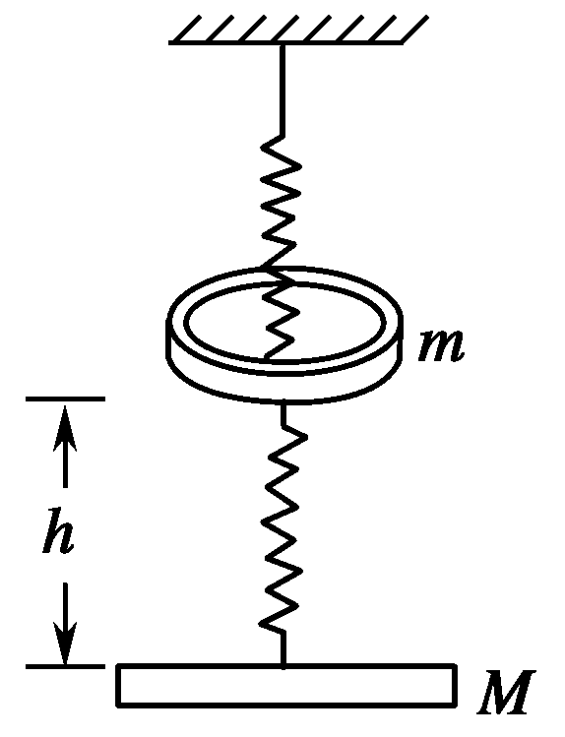
C．v₂＝v₁ D．v₁∶v₂＝42∶41
8．一轻质弹簧，上端悬挂于天花板上，下端系一质量为M的平板，处在平衡状态．一质量为m的均匀环套在弹簧外，与平板的距离为h，如图6所示．让环自由下落，撞击平板．已知碰后环与板以相同的速度向下运动，使弹簧伸长( )
A．若碰撞时间极短，则碰撞过程中环与板的总动量守恒
B．若碰撞时间极短，则碰撞过程中环与板的总机械能守恒
C．环撞击板后，板的新平衡位置与h的大小无关
D．在碰后板和环一起下落的过程中，它们减少的动能等于克服弹簧弹力所做的功
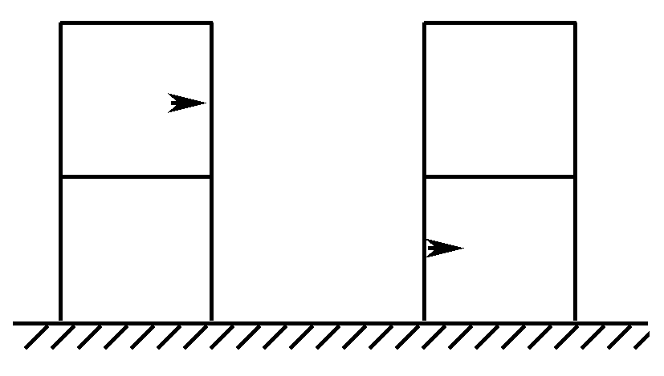
9．矩形滑块由不同材料的上下两层粘结在一起组成，将其放在光滑的水平面上，如图7所示，质量为m的子弹以速度v水平射入滑块，若射击上层，则子弹刚好不穿出；若射击下层，整个子弹刚好嵌入，则上述两种情况相比较( )
A．两次子弹对滑块做的功一样多
B．两次滑块受的冲量一样大
C．子弹射入下层过程中克服阻力做功较少
D．子弹射入上层过程中系统产生的热量较多
10．向空中发射一物体，不计空气阻力，当物体的速度恰好沿水平方向时，物体炸裂为a、b两块．若质量较大的a块的速度方向仍沿原来的方向，则( )
A．b的速度方向一定与原速度方向相反
B．从炸裂到落地这段时间里，a飞行的水平距离一定比b的大
C．a、b一定同时到达地面
D．炸裂的过程中，a、b中受到的爆炸力的冲量大小一定相等
二、填空题(本题共2小题，每题8分，共16分)
11．(09四川)气垫导轨(如图8甲)工作时，空气从导轨表面的小孔喷出，在导轨表面和滑块内表面之间形成一层薄薄的空气层，使滑块不与导轨表面直接接触，大大减小了滑块运动时的阻力．为了验证动量守恒定律，在水平气垫导轨上放置两个质量均为a的滑块，每个滑块的一端分别与穿过打点计时器的纸带相连，两个打点计时器所用电源的频率均为b.气垫导轨正常工作后，接通两个打点计时器的电源，并让两滑块以不同的速度相向运动，两滑块相碰后粘在一起继续运动．图乙为某次实验打出的、点迹清晰的纸带的一部分，在纸带上以同间距的6个连续点为一段划分纸带，用刻度尺分别量出其长度s₁、s₂和s₃.若题中各物理量的单位均为国际单位，那么，碰撞前两滑块的动量大小分别为________、________，两滑块的总动量大小为________；碰撞后两滑块的总动量大小为________．重复上述实验，多做几次．若碰撞前、后两滑块的总动量在实验误差允许的范围内相等，则动量守恒定律得到验证．
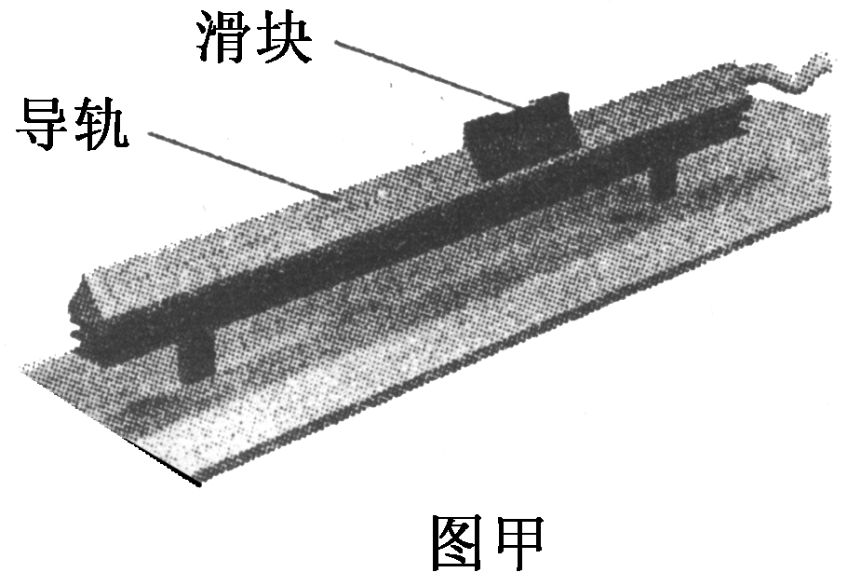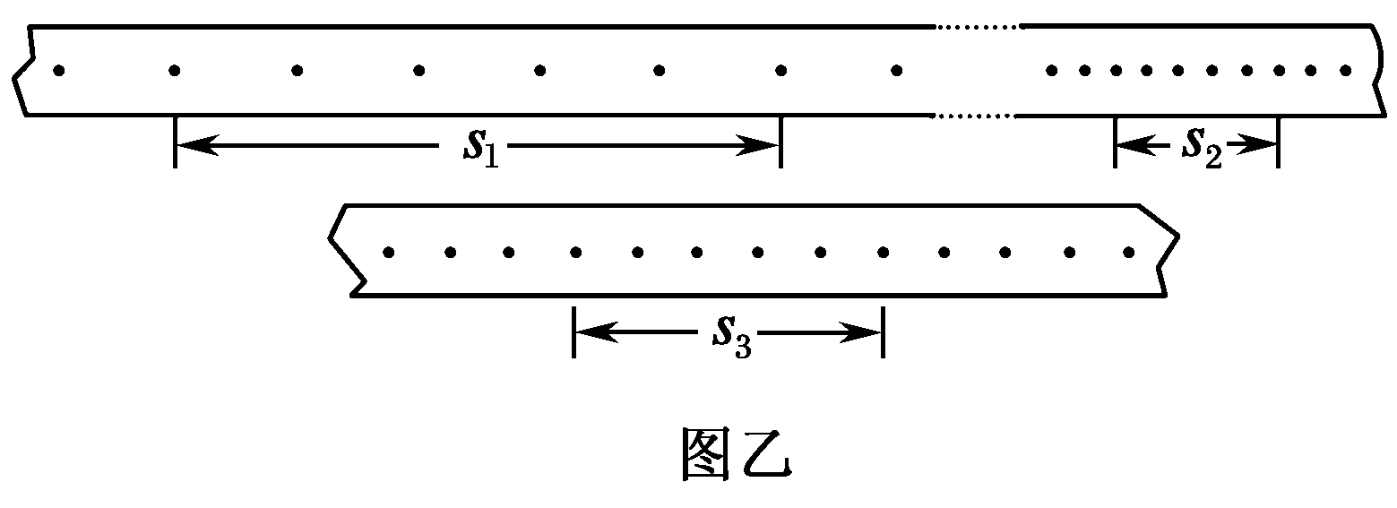
图8
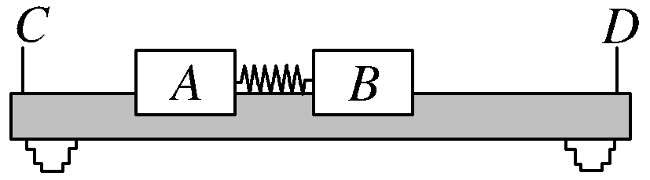
12．气垫导轨是常用的一种实验仪器，它是利用气泵使带孔的导轨与滑块之间形成气垫，使滑块悬浮在导轨上，滑块在导轨上的运动可视为没有摩擦．我们可以用带竖直挡板C和D的气垫导轨以及滑块A和B来探究碰撞中的不变量，实验装置如图所示(弹簧的长度忽略不计)，采用的实验步骤如下：
a．用天平分别测出滑块A、B的质量m_{A}、m_{B}.
b．调整气垫导轨，使导轨处于水平．
c．在A和B间放入一个被压缩的轻弹簧，用电动卡销锁定，静止地放置在气垫导轨上．
d．用刻度尺测出A的左端至C板的距离L₁.
e．按下电钮放开卡销，同时使分别记录滑块A、B运动时间的计时器开始工作．当A、B滑块分别碰撞C、D挡板时停止计时，记下A、B分别到达C、D的运动时间t₁和t₂.
(1)实验中还应测量的物理量是____________________________________________．
(2)利用上述测量的实验数据，得出关系式________成立，即可得出碰撞中守恒的量是mv的矢量和，上式中算得的A、B两滑块的动量大小并不完全相等，产生误差的原因是__________________________．
三、计算题(本题共4小题，13、14题各10分，15、16题各12分，共44分，计算时必须有必要的文字说明和解题步骤，有数值计算的要注明单位)
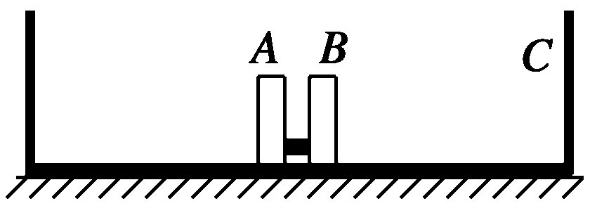
13．如图所示，在光滑的水平桌面上有一长为L＝2 m的木板C，它的两端各有一块挡板，C的质量为m_{C}＝5 kg，在C的中央并排放着两个可视为质点的滑块A与B，其质量分别为m_{A}＝1 kg、m_{B}＝4 kg，开始时A、B、C均处于静止状态，并且A、B间夹有少许炸药，炸药爆炸使得A以v_{A}＝6 m/s的速度水平向左运动，不计一切摩擦，两滑块中任一块与挡板碰撞后就与挡板合成一体，爆炸与碰撞时间不计，求：
(1)当两滑块都与挡板碰撞后，板C的速度多大？
(2)从爆炸开始到两个滑块都与挡板碰撞为止，板C的位移多大？方向如何？

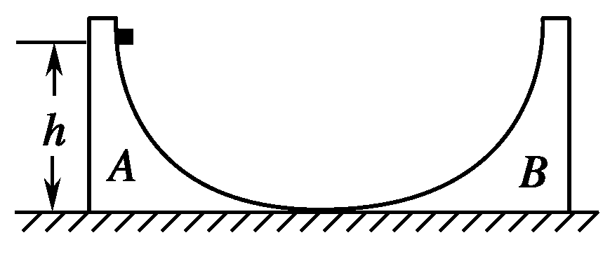
14．(09辽宁)两个质量分别为M₁和M₂的劈A和B，高度相同，放在光滑水平面上．A和B的倾斜面都是光滑曲面，曲面下端与水平面相切，如图所示．一质量为m的物块位于劈A的倾斜面上，距水平面的高度为h.物块从静止开始滑下，然后又滑上劈B.求物块在B上能够达到的最大高度．

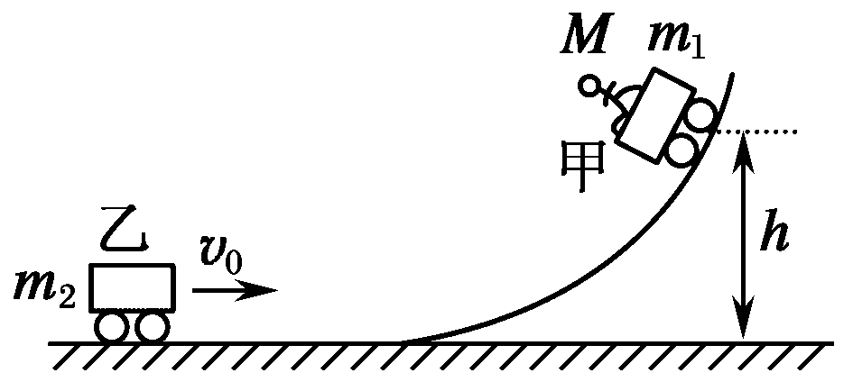
15．如图所示，甲车质量m₁＝m，在车上有质量为M＝2m的人，甲车(连同车上的人)从足够长的斜坡上高h处由静止滑下，到水平面上后继续向前滑动，此时质量m₂＝2m的乙车正以v₀的速度迎面滑来，已知h＝，为了使两车不可能发生碰撞，当两车相距适当距离时，人从甲车跳上乙车，试求人跳离甲车的水平速度(相对地面)应满足什么条件？不计地面和斜坡的摩擦，小车和人均可看作质点．

16．(09广东)如图所示，水平地面上静止放置着物块B和C，相距l＝1.0 m．物块A以速度v₀＝10 m/s沿水平方向与B正碰．碰撞后A和B牢固地粘在一起向右运动，并再与C发生正碰，碰后瞬间C的速度v＝2.0 m/s.已知A和B的质量均为m，C的质量为A质量的k倍，物块与地面的动摩擦因数μ＝0.45.(设碰撞时间很短，g取10 m/s²)
(1)计算与C碰撞前瞬间AB的速度；
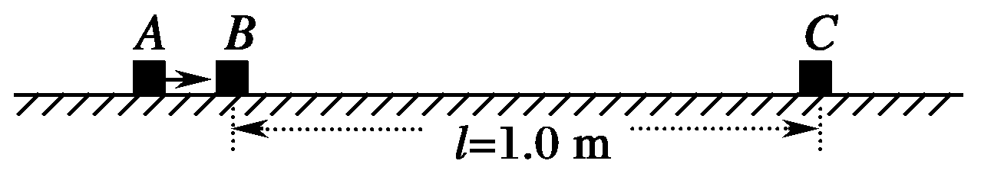
(2)根据AB与C的碰撞过程分析k的取值范围，并讨论与C碰撞后AB的可能运动方向．

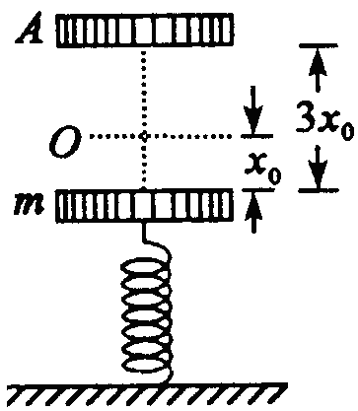
17．（97全国）质量为m的钢板与直立轻弹簧的上端连接，弹簧下端固定在地上．平衡时，弹簧的压缩量为x₀，如图所示．一物块从钢板正上方距离为3x₀的A处自由落下，打在钢板上并立刻与钢板一起向下运动，但不粘连．它们到达最低点后又向上运动．已知物块质量也为m时，它们恰能回到O点．若物块质量为2m，仍从A处自由落下，则物块与钢板回到O点时，还具有向上的速度．求物块向上运动到达的最高点与O点的距离．

18．光滑水平面上放有如图所示的用绝缘材料料成的“L”型滑板，（平面部分足够长），质量为4m，距滑板的A壁为L₁距离的B处放有一质量为m，电量为+q的大小不计的小物体，物体与板面的摩擦不计，整个装置处于场强为E的匀强电场中，初始时刻，滑板与物体都静止，试求：
（1）释放小物体，第一次与滑板A壁碰前物体的速度v₁多大？
（2）若物体与A壁碰后相对水平面的速度大小为碰前的3/5，则物体在第二次跟A壁碰撞之前瞬时，滑板的速度v和物体的速度v₂分别为多大？（均指对地速度）
（3）物体从开始运动到第二次碰撞前，电场力做功为多大？（碰撞时间可忽略）
E
A
B

标准答案：
1．D 2．A 3．BCD 4．B 5．ABD 6．B 7．B 8．AC 9．AB 10．CD
11．0.2abs₁ 0.2abs₃ 0.2ab(s₁－s₃) 0.4abs₂
12．解析：(1)本实验要测量滑块B的速度，由公式v＝可知，应先测出滑块B的位移和发生该位移所用的时间t，而滑块B到达D端所用时间t₂已知，故只需测出B的右端至D板的距离L₂.
(2)碰前两物体均静止，即系统总动量为零．则由动量守恒可知
0＝m_{A}·－m_{B}· 即m_{A}＝m_{B}
产生误差的原因有：测量距离、测量时间不准确；由于阻力、气垫导轨不水平等造成误差．
13．解析：炸药爆炸，滑块A与B分别获得向左和向右的速度，由动量守恒可知，A的速度较大(A的质量小)，A、B均做匀速运动，A先与挡板相碰合成一体(满足动量守恒)一起向左匀速运动，最终B也与挡板相碰合成一体(满足动量守恒)，整个过程满足动量守恒．
(1)整个过程A、B、C系统动量守恒，有：0＝(m_{A}＋m_{B}＋m_{C})v，所以v＝0.
(2)炸药爆炸，A、B获得的速度大小分别为v_{A}、v_{B}.以向左为正方向，有：
m_{A}v_{A}－m_{B}v_{B}＝0，解得：v_{B}＝1.5 m/s，方向向右
然后A向左运动，与挡板相撞并合成一体，共同速度大小为v_{AC}，由动量守恒，有：
m_{A}v_{A}＝(m_{A}＋m_{C})v_{AC}，解得：v_{AC}＝1 m/s
此过程持续的时间为：t₁＝＝ s
此后，设经过t₂时间B与挡板相撞并合成一体，则有：
＝v_{AC}t₂＋v_{B}(t₁＋t₂)，解得：t₂＝0.3 s
所以，板C的总位移为：x_{C}＝v_{AC}t₂＝0.3 m，方向向左．
答案：(1)0 (2)0.3 m 方向向左
14．解析：设物块到达劈A的底端时，物块和A的速度大小分别为v和V，由机械能守恒和动量守恒得
mgh＝mv²＋M₁V²① M₁V＝mv②
设物块在劈B上达到的最大高度h′，此时物块和B的共同速度大小为V′，由机械能守恒和动量守恒得
mgh′＋(M₂＋m)V′²＝mv²③ mv＝(M₂＋m)V′④ 联立①②③④式得
h′＝h.⑤
15．解析：设甲车(包括人)滑下斜坡后速度v₁，由机械能守恒定律得
(m₁＋M)v₁²＝(m₁＋M)gh 得：v₁＝＝2v₀
设人跳出甲车的水平速度(相对地面)为v，在人跳离甲车和人跳上乙车过程中各自动量守恒，设人跳离甲车和跳上乙车后．两车的速度分别为v′₁和v′₂，则 人跳离甲车时：(M＋m₁)v₁＝Mv＋m₁v′₁
即(2m＋m)v₁＝2mv＋mv′₁① 人跳上乙车时：Mv－m₂v₀＝(M＋m₂)v′₂
即(2m＋2m)v′₂＝2mv－2mv₀② 解得v′₁＝6v₀－2v③ v′₂＝v－v₀④
两车不可能发生碰撞的临界条件是：v′₁＝±v′₂
当v′₁＝v′₂时，由③④解得v＝v₀ 当v′₁＝－v′₂时，由③④解得v＝v₀
故v的取值范围为：v₀≤v≤v₀.
16．解析：设物块A、B的质量分别为m_{A}和m_{B}，A与B发生完全非弹性碰撞后的共同速度为v₁，取向右为速度正方向，由动量守恒定律 m_{A}v₀＝(m_{A}＋m_{B})v₁① v₁＝v₀＝5.0 m/s
设AB运动到C时的速度为v₂，由动能定理 (m_{A}＋m_{B})v₂²－(m_{A}＋m_{B})v₁²＝－μ(m_{A}＋m_{B})gl②
v₂＝＝4.0 m/s③
(2)设与C碰撞后AB的速度为v₃，碰撞过程中动量守恒，有(m_{A}＋m_{B})v₂＝(m_{A}＋m_{B})v₃＋m_{C}v④
碰撞过程中，应有碰撞前的动能大于或等于碰撞后的动能，即(m_{A}＋m_{B})v₂²≥(m_{A}＋m_{B})v₃²＋m_{C}v²⑤
由④式，得v₃＝＝(4－k) m/s⑥ 联立⑤和⑥式，得0<k≤6
即：当k＝6时，碰撞为弹性碰撞；当0<k<6时，碰撞为非弹性碰撞．
碰撞后AB向右运动的速度不能大于C的速度．由⑥式，得4－k≤2，k≥2
所以k的合理取值范围是6≥k≥2
综上得到：
当取k＝4时，v₃＝0，即与C碰后AB静止
当取4>k≥2时，v₃>0，即与C碰后AB继续向右运动
当取6≥k>4时，v₃<0，即碰后AB被反弹向左运动．

17．解：物块自由下落3x₀的过程中，由机械能守恒定律得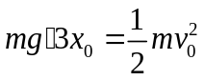 ①
物块与钢板碰撞，由动量守恒定律得 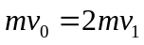 ②
设刚碰完时弹性势能为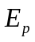，根据机械能守恒定律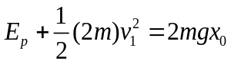 ③
设质量为2m的物块与钢板碰后一起向下运动的速度为v₂，则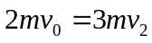 ④
由机械能守恒定律得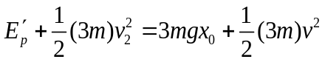 ⑤
以上两种情况下，弹簧的初始压缩量都为x₀，故有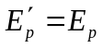 ⑥
物体从O点再向上以初速v做竖直上抛运动．到达的最高点与O点的距离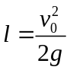 ⑦
由以上各式解得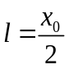
18．解：（1）由动能定理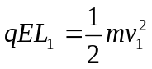 得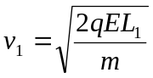 ①
（2）若物体碰后仍沿原方向运动，碰后滑板速度为V，
由动量守恒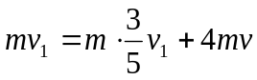 得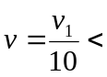物体速度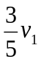，故不可能 ②
∴物块碰后必反弹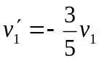，由动量守恒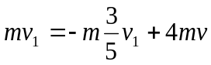 ③ 得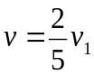 ④
由于碰后滑板匀速运动直至与物体第二次碰撞之前，故物体与A壁第二次碰前，滑板速度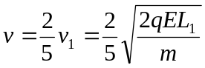⑤ 。
物体与A壁第二次碰前，设物块速度为v₂， 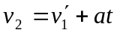 ⑥
由两物的位移关系有：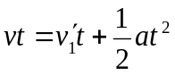 ⑦即 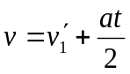 ⑧
由⑥⑧代入数据可得：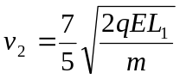 ⑨

（3）物体在两次碰撞之间位移为S， 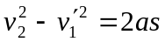
得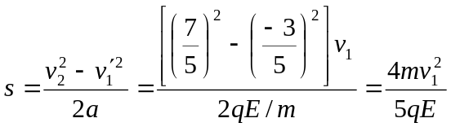
∴ 物块从开始到第二次碰撞前电场力做功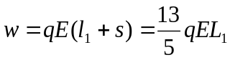

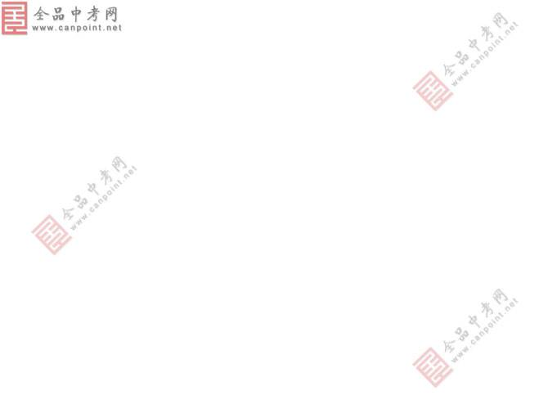

2012高中物理二轮复习单元-动量守恒定律
本试卷分第Ⅰ卷(选择题)和第Ⅱ卷(非选择题)两部分，试卷满分为100分．考试时间为90分钟．

第Ⅰ卷(选择题，共40分)
一、选择题(本题共10小题，每题4分，共40分．有的小题只有一个选项正确，有的小题有多个选项正确，把正确选项前的字母填在题后的括号内)
图1
1．如图1所示，质量分别为m₁、m₂的两个小球A、B，带有等量异种电荷，通过绝缘轻弹簧相连接，置于绝缘光滑的水平面上．突然加一水平向右的匀强电场后，两球A、B将由静止开始运动．对两小球A、B和弹簧组成的系统，在以后的运动过程中，以下说法正确的是(设整个过程中不考虑电荷间库仑力的作用且弹簧不超过弹性限度)( )
A．系统机械能不断增加 B．系统机械能守恒[来源:Z*xx*k.Com]
C．系统动量不断增加 D．系统动量守恒
解析：对A、B组成的系统，所受电场力为零，这样系统在水平方向上所受外力为零，系统的动量守恒；对A、B及弹簧组成的系统，有动能、弹性势能、电势能三者的相互转化，故机械能不守恒．
答案：D
2．在下列几种现象中，所选系统动量守恒的有( )
A．原来静止在光滑水平面上的车，从水平方向跳上一个人，人车为一系统
B．运动员将铅球从肩窝开始加速推出，以运动员和铅球为一系统
C．从高空自由落下的重物落在静止于地面上的车厢中，以重物和车厢为一系统[来源:Zxxk.Com]
D．光滑水平面上放一斜面，斜面也光滑，一个物体沿斜面滑下，以重物和斜面为一系统
解析：判断动量是否守恒的方法有两种：第一种，从动量守恒的条件判定，动量守恒定律成立的条件是系统受到的合外力为零，故分析系统受到的外力是关键．第二种，从动量的定义判定．B选项叙述的系统，初动量为零，末动量不为零．C选项末动量为零而初动量不为零．D选项，在物体沿斜面下滑时，向下的动量增大等．
答案：A
图2
3．如图2所示，小车的上面是中突的两个对称的曲面组成，整个小车的质量为m，原来静止在光滑的水平面上．今有一个可以看作质点的小球，质量也为m，以水平速度v从左端滑上小车，恰好到达小车的最高点后，又从另一个曲面滑下．关于这个过程，下列说法正确的是( )
A．小球滑离小车时，小车又回到了原来的位置
B．小球在滑上曲面的过程中，对小车压力的冲量大小是
C．小球和小车作用前后，小车和小球的速度可能没有变化
D．车上曲面的竖直高度不会大于
解析：小球滑上曲面的过程，小车向右运动，小球滑下时，小车还会继续前进，故不会回到原位置，A错．由小球恰好到最高点，知道两者有共同速度，对于车、球组成的系统，由动量守恒定律列式为mv＝2mv′，得共同速度v′＝.小车动量的变化为，显然，这个增加的动量是小球压力作用的结果，故B对．对于C，由于满足动量守恒定律，系统机械能又没有增加，所以是可能的，两曲面光滑时会出现这个情况．由于小球原来的动能为，小球到最高点时系统的动能为×2m×()²＝，所以系统动能减少了，如果曲面光滑，则减少的动能等于小球增加的重力势能，即＝mgh，得h＝.显然，这是最大值，如果曲面粗糙，高度还要小些．
答案：BCD
图3
4．如图3所示．用轻弹簧相连的物块A和B放在光滑的水平面上，物块A紧靠竖直墙壁，一颗子弹沿水平方向射入物体B并留在其中．在下列依次进行的四个过程中，由子弹、弹簧和A、B物块组成的系统，动量不守恒但机械能守恒的是：①子弹射入木块的过程；②B物块载着子弹一起向左运动的过程；③弹簧推载着子弹的B物块向右运动，直到弹簧恢复原长的过程；④B物块因惯性继续向右运动，直到弹簧伸长最大的过程．( )
A．①② B．②③ C．③④ D．①④
解析：子弹射入木块过程系统无外力，所以动量守恒；由于有热产生，所以机械能不守恒；B物块因惯性继续向右运动，直到弹簧伸长最大的过程动量守恒，机械能也守恒．
答案：B
5．动能相同的A、B两球(m_{A}>m_{B})在光滑的水平面上相向运动，当两球相碰后，其中一球停止运动，则可判定( )
A．碰撞前A球的速度小于B球的速度
B．碰撞前A球的动量大于B球的动量
C．碰撞前后A球的动量变化大于B球的动量变化
D．碰撞后，A球的速度一定为零，B球朝反方向运动
解析：A、B两球动能相同，且m_{A}>m_{B}，可得v_{B}>v_{A}，再由动量和动能关系可得p_{A}>p_{B}；由动量守恒得，碰撞前后A球的动量变化等于B球的动量变化，碰撞后，A球的速度一定为零，B球朝反方向运动，所以A、B、D对．
答案：ABD
6．两辆质量相同的小车，置于光滑的水平面上，有一人静止在小车A上，两车静止，如图4所示．当这个人从A车跳到B车上，接着又从B车跳回A车并与A车保持相对静止，则A车的速率
图4
( )[来源:学|科|网]
A．等于零
B．小于B车的速率
C．大于B车的速率
D．等于B车的速率
解析：选A车、B车和人作为系统，两车均置于光滑的水平面上，在水平方向上无论人如何跳来跳去，系统均不受外力作用，故满足动量守恒定律．
设人的质量为m，A车和B车的质量均为M，最终两车速度分别为v_{A}和 v_{B}.由动量守恒定律得0＝(M＋m)v_{A}－Mv_{B}，
则＝，即v_{A}<v_{B}.故选项B正确．
答案：B
图5
7．如图5所示，一沙袋用无弹性轻细绳悬于O点．开始时沙袋处于静止，此后弹丸以水平速度击中沙袋后均未穿出．第一次弹丸的速度为v₁，打入沙袋后二者共同摆动的最大摆角为30°.当他们第1次返回图示位置时，第2粒弹丸以水平速度v₂又击中沙袋，使沙袋向右摆动且最大摆角仍为30°.若弹丸质量是沙袋质量的倍，则以下结论中正确的是( )
A．v₁∶v₂＝41∶42 B．v₁∶v₂＝41∶83
C．v₂＝v₁ D．v₁∶v₂＝42∶41
解析：根据摆动过程中机械能守恒和两次击中沙袋摆动的角度相等可知，两次击中沙袋后的速度相同，设为v，用M表示沙袋的质量，m表示弹丸的质量，由动量守恒得：
第一次：mv₁＝(M＋m)v[来源:Zxxk.Com]
第二次：mv₂－(M＋m)v＝(M＋2m)v
可以解得v₁∶v₂＝41∶83.
答案：B

图6
8．一轻质弹簧，上端悬挂于天花板上，下端系一质量为M的平板，处在平衡状态．一质量为m的均匀环套在弹簧外，与平板的距离为h，如图6所示．让环自由下落，撞击平板．已知碰后环与板以相同的速度向下运动，使弹簧伸长( )
A．若碰撞时间极短，则碰撞过程中环与板的总动量守恒
B．若碰撞时间极短，则碰撞过程中环与板的总机械能守恒
C．环撞击板后，板的新平衡位置与h的大小无关
D．在碰后板和环一起下落的过程中，它们减少的动能等于克服弹簧弹力所做的功
解析：若环与板碰撞时间极短，则它们受到的重力和弹簧的弹力的冲量可忽略，而除了重力和弹簧的弹力以外，没有别的外力，所以可以认为环与板的总动量守恒，故A正确．碰撞中只有完全弹性碰撞才是机械能守恒的，而题中环与板的碰撞是完全非弹性碰撞，所以碰撞时机械能不守恒，故B不正确．板的新平衡位置是指弹簧对板的弹力与环和板的重力相平衡的位置，由弹簧的劲度系数和环与板的重力决定，与环的下落高度h无关，故C正确．碰后板和环一起下落的过程中，系统机械能守恒，减少的动能和减少的重力势能之和才等于克服弹簧弹力所做的功，故D错误．
答案：AC

图7
9．矩形滑块由不同材料的上下两层粘结在一起组成，将其放在光滑的水平面上，如图7所示，质量为m的子弹以速度v水平射入滑块，若射击上层，则子弹刚好不穿出；若射击下层，整个子弹刚好嵌入，则上述两种情况相比较( )
A．两次子弹对滑块做的功一样多
B．两次滑块受的冲量一样大
C．子弹射入下层过程中克服阻力做功较少
D．子弹射入上层过程中系统产生的热量较多
解析：由水平方向动量守恒可以知道，两种情况对应的末速度是一样的，系统动能的减少也是一样的，系统产生的热量也一样多，D错误，由动能定理可知，子弹克服阻力做功相同，子弹对滑块做功相同，A对C错，由动量定理可以分析，两次滑块所受冲量一样大，B也正确．
答案：AB
10．向空中发射一物体，不计空气阻力，当物体的速度恰好沿水平方向时，物体炸裂为a、b两块．若质量较大的a块的速度方向仍沿原来的方向，则( )
A．b的速度方向一定与原速度方向相反
B．从炸裂到落地这段时间里，a飞行的水平距离一定比b的大
C．a、b一定同时到达地面
D．炸裂的过程中，a、b中受到的爆炸力的冲量大小一定相等
解析：物体炸裂过程发生在物体沿水平方向运动时，由于物体沿水平方向不受外力，所以沿水平方向动量守恒，根据动量守恒定律有：(m_{A}＋m_{B})v＝m_{A}v_{A}＋m_{B}v_{B[来源:Z。xx。k.Com]}
当v_{A}与原来速度v同向时，v_{B}可能与v_{A}反向；另外一种情况是由v_{A}的大小没有确定，题目只讲a的质量较大，但若v_{A}很小，则m_{A}v_{A}还可能小于原动量(m_{A}＋m_{B})v，这时v_{B}的方向会与v_{A}方向一致，即与原来方向相同，所以选项A错误．
a、b两块在水平飞行的同时，竖直方向做自由落体运动，即做平抛运动，落地时间由高度决定，所以选项C是正确的．由于水平飞行距离x＝v·t，a、b两块炸裂后的速度v_{A}、v_{B}不一定相等，而落地时间t又相等，所以水平飞行距离无法比较大小，所以选项B错误．
根据牛顿第三定律，a、b所受爆炸力F_{A}＝－F_{B}，力的作用时间相等，所以冲量I＝F·t的大小一定相等，所以选项D是正确的．[来源:Zxxk.Com]
综合上述分析．可知正确答案是C、D
答案：CD

第Ⅱ卷(非选择题，共60分)
二、填空题(本题共2小题，每题8分，共16分)
11．(2009·四川高考)气垫导轨(如图8甲)工作时，空气从导轨表面的小孔喷出，在导轨表面和滑块内表面之间形成一层薄薄的空气层，使滑块不与导轨表面直接接触，大大减小了滑块运动时的阻力．为了验证动量守恒定律，在水平气垫导轨上放置两个质量均为a的滑块，每个滑块的一端分别与穿过打点计时器的纸带相连，两个打点计时器所用电源的频率均为b.气垫导轨正常工作后，接通两个打点计时器的电源，并让两滑块以不同的速度相向运动，两滑块相碰后粘在一起继续运动．图乙为某次实验打出的、点迹清晰的纸带的一部分，在纸带上以同间距的6个连续点为一段划分纸带，用刻度尺分别量出其长度s₁、s₂和s₃.若题中各物理量的单位均为国际单位，那么，碰撞前两滑块的动量大小分别为________、________，两滑块的总动量大小为________；碰撞后两滑块的总动量大小为________．重复上述实验，多做几次．若碰撞前、后两滑块的总动量在实验误差允许的范围内相等，则动量守恒定律得到验证．

图8
解析：由图乙结合实际情况可以看出，s₁和s₃是两物体相碰前打出的纸带，s₂是相碰后打出的纸带．所以碰撞前物体的速度分别为v₁＝＝＝0.2s₁b，v₂＝＝0.2s₃b，碰撞后两物体共同速度v＝＝0.2s₂b，所以碰前两物体动量分别为p₁＝mv₁＝0.2abs₁，p₂＝mv₂＝0.2abs₃，总动量p＝p₁－p₂＝0.2ab(s₁－s₃)；碰后总动量p′＝2mv＝0.4abs₂.
答案：0.2abs₁ 0.2abs₃ 0.2ab(s₁－s₃) 0.4abs₂
12．气垫导轨是常用的一种实验仪器，它是利用气泵使带孔的导轨与滑块之间形成气垫，使滑块悬浮在导轨上，滑块在导轨上的运动可视为没有摩擦．我们可以用带竖直挡板C和D的气垫导轨以及滑块A和B来探究碰撞中的不变量，实验装置如图9所示(弹簧的长度忽略不计)，采用的实验步骤如下：
图9
a．用天平分别测出滑块A、B的质量m_{A}、m_{B}.
b．调整气垫导轨，使导轨处于水平．
c．在A和B间放入一个被压缩的轻弹簧，用电动卡销锁定，静止地放置在气垫导轨上．
d．用刻度尺测出A的左端至C板的距离L₁.
e．按下电钮放开卡销，同时使分别记录滑块A、B运动时间的计时器开始工作．当A、B滑块分别碰撞C、D挡板时停止计时，记下A、B分别到达C、D的运动时间t₁和t₂.
(1)实验中还应测量的物理量是____________________________________________．
(2)利用上述测量的实验数据，得出关系式________成立，即可得出碰撞中守恒的量是mv的矢量和，上式中算得的A、B两滑块的动量大小并不完全相等，产生误差的原因是__________________________．
解析：(1)本实验要测量滑块B的速度，由公式v＝可知，应先测出滑块B的位移和发生该位移所用的时间t，而滑块B到达D端所用时间t₂已知，故只需测出B的右端至D板的距离L₂.
(2)碰前两物体均静止，即系统总动量为零．则由动量守恒可知
0＝m_{A}·－m_{B}·
即m_{A}＝m_{B}
产生误差的原因有：测量距离、测量时间不准确；由于阻力、气垫导轨不水平等造成误差．
答案：见解析
三、计算题(本题共4小题，13、14题各10分，15、16题各12分，共44分，计算时必须有必要的文字说明和解题步骤，有数值计算的要注明单位)
13．如图10所示，在光滑的水平桌面上有一长为L＝2 m的木板C，它的两端各有一块挡板，C的质量为m_{C}＝5 kg，在C的中央并排放着两个可视为质点的滑块A与B，其质量分别为m_{A}＝1 kg、m_{B}＝4 kg，开始时A、B、C均处于静止状态，并且A、B间夹有少许炸药，炸药爆炸使得A以v_{A}＝6 m/s的速度水平向左运动，不计一切摩擦，两滑块中任一块与挡板碰撞后就与挡板合成一体，爆炸与碰撞时间不计，求：
图10
(1)当两滑块都与挡板碰撞后，板C的速度多大？
(2)从爆炸开始到两个滑块都与挡板碰撞为止，板C的位移多大？方向如何？
解析：炸药爆炸，滑块A与B分别获得向左和向右的速度，由动量守恒可知，A的速度较大(A的质量小)，A、B均做匀速运动，A先与挡板相碰合成一体(满足动量守恒)一起向左匀速运动，最终B也与挡板相碰合成一体(满足动量守恒)，整个过程满足动量守恒．[来源:学科网]
(1)整个过程A、B、C系统动量守恒，有：
0＝(m_{A}＋m_{B}＋m_{C})v，所以v＝0.
(2)炸药爆炸，A、B获得的速度大小分别为v_{A}、v_{B}.以向左为正方向，有：
m_{A}v_{A}－m_{B}v_{B}＝0，解得：v_{B}＝1.5 m/s，方向向右
然后A向左运动，与挡板相撞并合成一体，共同速度大小为v_{AC}，由动量守恒，有：
m_{A}v_{A}＝(m_{A}＋m_{C})v_{AC}，解得：v_{AC}＝1 m/s[来源:学#科#网]
此过程持续的时间为：t₁＝＝ s
此后，设经过t₂时间B与挡板相撞并合成一体，则有：
＝v_{AC}t₂＋v_{B}(t₁＋t₂)，解得：t₂＝0.3 s
所以，板C的总位移为：x_{C}＝v_{AC}t₂＝0.3 m，方向向左．
答案：(1)0 (2)0.3 m 方向向左
图11
14．(2009·辽宁/宁夏高考)两个质量分别为M₁和M₂的劈A和B，高度相同，放在光滑水平面上．A和B的倾斜面都是光滑曲面，曲面下端与水平面相切，如图11所示．一质量为m的物块位于劈A的倾斜面上，距水平面的高度为h.物块从静止开始滑下，然后又滑上劈B.求物块在B上能够达到的最大高度．
解析：设物块到达劈A的底端时，物块和A的速度大小分别为v和V，由机械能守恒和动量守恒得
mgh＝mv²＋M₁V²①
M₁V＝mv②
设物块在劈B上达到的最大高度h′，此时物块和B的共同速度大小为V′，由机械能守恒和动量守恒得
mgh′＋(M₂＋m)V′²＝mv²③
mv＝(M₂＋m)V′④
联立①②③④式得
h′＝h.⑤
答案：h
图12
15．如图12所示，甲车质量m₁＝m，在车上有质量为M＝2m的人，甲车(连同车上的人)从足够长的斜坡上高h处由静止滑下，到水平面上后继续向前滑动，此时质量m₂＝2m的乙车正以v₀的速度迎面滑来，已知h＝，为了使两车不可能发生碰撞，当两车相距适当距离时，人从甲车跳上乙车，试求人跳离甲车的水平速度(相对地面)应满足什么条件？不计地面和斜坡的摩擦，小车和人均可看作质点．
解析：设甲车(包括人)滑下斜坡后速度v₁，由机械能守恒定律得
(m₁＋M)v₁²＝(m₁＋M)gh
得：v₁＝＝2v_{0[来源:Zxxk.Com]}
设人跳出甲车的水平速度(相对地面)为v，在人跳离甲车和人跳上乙车过程中各自动量守恒，设人跳离甲车和跳上乙车后．两车的速度分别为v′₁和v′₂，则
人跳离甲车时：(M＋m₁)v₁＝Mv＋m₁v′₁
即(2m＋m)v₁＝2mv＋mv′₁①
人跳上乙车时：Mv－m₂v₀＝(M＋m₂)v′_{2[来源:学科网ZXXK]}
即(2m＋2m)v′₂＝2mv－2mv₀②
解得v′₁＝6v₀－2v③
v′₂＝v－v₀④
两车不可能发生碰撞的临界条件是：v′₁＝±v′₂
当v′₁＝v′₂时，由③④解得v＝v₀
当v′₁＝－v′₂时，由③④解得v＝v₀
故v的取值范围为：v₀≤v≤v₀.
答案：v₀≤v≤v₀
16．(2009·广东高考)如图13所示，水平地面上静止放置着物块B和C，相距l＝1.0 m．物块A以速度v₀＝10 m/s沿水平方向与B正碰．碰撞后A和B牢固地粘在一起向右运动，并再与C发生正碰，碰后瞬间C的速度v＝2.0 m/s.已知A和B的质量均为m，C的质量为A质量的k倍，物块与地面的动摩擦因数μ＝0.45.(设碰撞时间很短，g取10 m/s²)
图13

(1)计算与C碰撞前瞬间AB的速度；
(2)根据AB与C的碰撞过程分析k的取值范围，并讨论与C碰撞后AB的可能运动方向．
解析：设物块A、B的质量分别为m_{A}和m_{B}，A与B发生完全非弹性碰撞后的共同速度为v₁，取向右为速度正方向，由动量守恒定律
m_{A}v₀＝(m_{A}＋m_{B})v₁①
v₁＝v₀＝5.0 m/s
设AB运动到C时的速度为v₂，由动能定理
(m_{A}＋m_{B})v₂²－(m_{A}＋m_{B})v₁²＝－μ(m_{A}＋m_{B})gl②
v₂＝＝4.0 m/s③
(2)设与C碰撞后AB的速度为v₃，碰撞过程中动量守恒，有(m_{A}＋m_{B})v₂＝(m_{A}＋m_{B})v₃＋m_{C}v④
碰撞过程中，应有碰撞前的动能大于或等于碰撞后的动能，即(m_{A}＋m_{B})v₂²≥(m_{A}＋m_{B})v₃²＋m_{C}v²⑤
由④式，得v₃＝＝(4－k) m/s⑥
联立⑤和⑥式，得0<k≤6
即：当k＝6时，碰撞为弹性碰撞；当0<k<6时，碰撞为非弹性碰撞．
碰撞后AB向右运动的速度不能大于C的速度．由⑥式，得4－k≤2，k≥2
所以k的合理取值范围是6≥k≥2
综上得到：
当取k＝4时，v₃＝0，即与C碰后AB静止
当取4>k≥2时，v₃>0，即与C碰后AB继续向右运动
当取6≥k>4时，v₃<0，即碰后AB被反弹向左运动．
答案：见解析

※17．（97全国）质量为m的钢板与直立轻弹簧的上端连接，弹簧下端固定在地上．平衡时，弹簧的压缩量为x₀，如图所示．一物块从钢板正上方距离为3x₀的A处自由落下，打在钢板上并立刻与钢板一起向下运动，但不粘连．它们到达最低点后又向上运动．已知物块质量也为m时，它们恰能回到O点．若物块质量为2m，仍从A处自由落下，则物块与钢板回到O点时，还具有向上的速度．求物块向上运动到达的最高点与O点的距离．

17．解：物块自由下落3x₀的过程中，由机械能守恒定律得
①
物块与钢板碰撞，由动量守恒定律得
②
设刚碰完时弹性势能为，根据机械能守恒定律
③
设质量为2m的物块与钢板碰后一起向下运动的速度为v₂，则
④
由机械能守恒定律得
⑤
以上两种情况下，弹簧的初始压缩量都为x₀，故有
⑥
物体从O点再向上以初速v做竖直上抛运动．到达的最高点与O点的距离
⑦
由以上各式解得
18．光滑水平面上放有如图所示的用绝缘材料料成的“L”型滑板，（平面部分足够长），质量为4m，距滑板的A壁为L₁距离的B处放有一质量为m，电量为+q的大小不计的小物体，物体与板面的摩擦不计，整个装置处于场强为E的匀强电场中，初始时刻，滑板与物体都静止，试求：
（1）释放小物体，第一次与滑板A壁碰前物体的速度v₁多大？
（2）若物体与A壁碰后相对水平面的速度大小为碰前的3/5，则物体在第二次跟A壁碰撞之前瞬时，滑板的速度v和物体的速度v₂分别为多大？（均指对地速度）
（3）物体从开始运动到第二次碰撞前，电场力做功为多大？（碰撞时间可忽略）
18．解：（1）由动能定理
E
A
B
得 ①
（2）若物体碰后仍沿原方向运动，碰后滑板速度为V，
由动量守恒 得物体速度，故不可能 ②
∴物块碰后必反弹，由动量守恒 ③ 得 ④
由于碰后滑板匀速运动直至与物体第二次碰撞之前，故物体与A壁第二次碰前，滑板速度⑤ 。
物体与A壁第二次碰前，设物块速度为v₂， ⑥
由两物的位移关系有： ⑦即 ⑧
由⑥⑧代入数据可得： ⑨
（3）物体在两次碰撞之间位移为S，
得
∴ 物块从开始到第二次碰撞前电场力做功

全 品中考网

全 品中考网

全 品中考网

